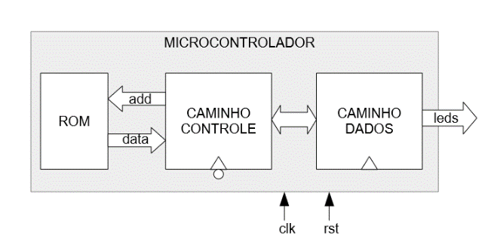

Requisitos Funcionais – características de operação do produto
- Operações a serem feitas estarão gravadas na “ROM”, logo não haverá um usuário;
- As saídas da “ULA” devem aparecer nos displays de 7 segmentos;
- “caminho de dados” é síncrono de rising edge;
- “caminho de controle” é síncrono de falling edge;
- “ROM” é combinacional;
- “caminho de controle” terá as operações assembly

Requisitos Não Funcionais – relacionados com RFs
- Entidade “microprocessador” irá ter os sinais de transferência entre “ROM”, “caminho de controle” e “caminho de dados”;
- Entidade “caminho de dados” irá ter o “banco de registradores” e a “unidade lógica aritmética” (ULA);
- Entidade “caminho de controle” terá uma maquina de estados para gerir as operações;
- Não haverá variáveis de entrada além de “clk” e “rst”;
- As variáveis de saídas virão da entidade “caminho de dados” e serão representadas no displays de 7 segmentos;
- O “microcontrolador” será de 16 bits;

